2018 год – знаменательный год для архивистов. Государственной архивной службе России исполняется 100 лет. Декретом Совета народных комиссаров от 1 июня 1918 года «О реорганизации и централизации архивного дела» в нашей стране впервые были узаконены принципы и технологии организации архивного дела, заложены основы упорядочения архивного фонда страны, фактически подтверждена необходимость существования центрального органа управления архивным строительством. Ведомственные архивы организаций образовали единый Государственный архивный фонд.

Архивы малых провинциальных городов с самого начала замышлялись как «…хранилища временные, способные только собирать и поставлять местную историю в губернии или области…»

Районные архивы начали создаваться с 1930 года. Точную дату создания Вожегодского архива выяснить не удалось. В 1931 году райархив занимал комнату 68 кв.м. в здании райисполкома без отопления и освещения. По данным паспорта на 01.01.59. архив находился в здании поселкового Совета на ул.Октябрьская, 1. Архивохранилище 10,8 кв.м. было тёмное, без отопления. Протяжённость стеллажей составляла 10 пог. метров. В 1964 году площадь хранилища была увеличена. Появилось печное отопление и электроосвещение

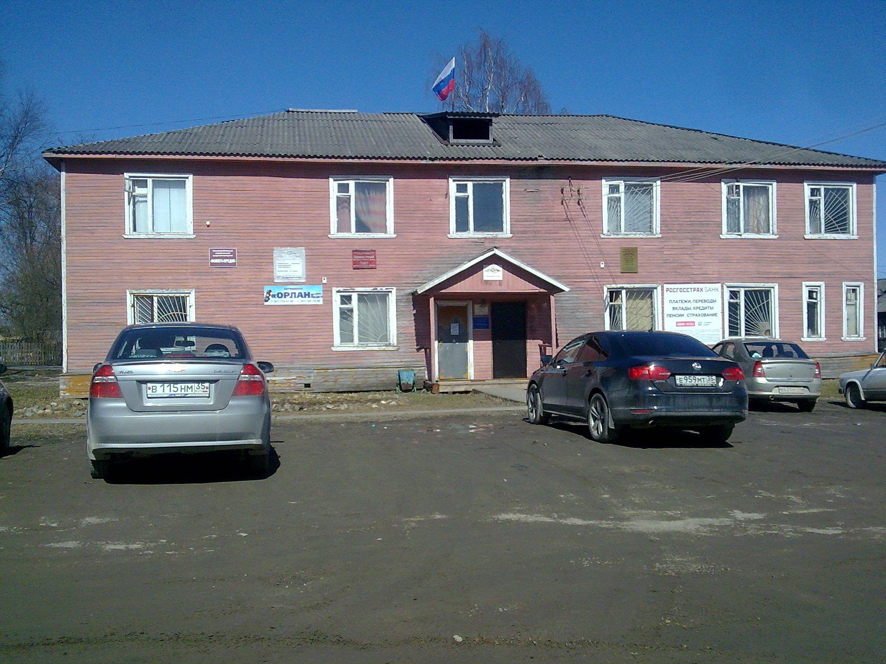

В 4-ом квартале 1990 года архив переезжает в 2-х этажное здание по ул.Советской, 7 и занимает две комна-ты на первом этаже площадью 37 кв.м. Отопление центральное. В архивохра-нилище были установлены пять рядов стеллажей с протяжённостью полок 72 пог. м. На 01.01.92 на хранении име-

п.Вожега, ул.Советская,7

лось 94 фонда–11332 ед. хр. Вся документация, была управленческая. Документы, изданные после 1992 года уже не передавались в областной архив.

В январе 2003 года архив переезжает на улицу Луева, 5а в приспособленное под архив помещение и занимает часть второго этажа площадью 147,3 кв.м. в 3-х этажном кирпичном здании (быв-ший Вожегодский механический завод). Архивохранилище оборудовано метал-лическими стеллажами с протяжённос-тью полок 317 погонных метров.

п.Вожега, ул.Луева, 5а

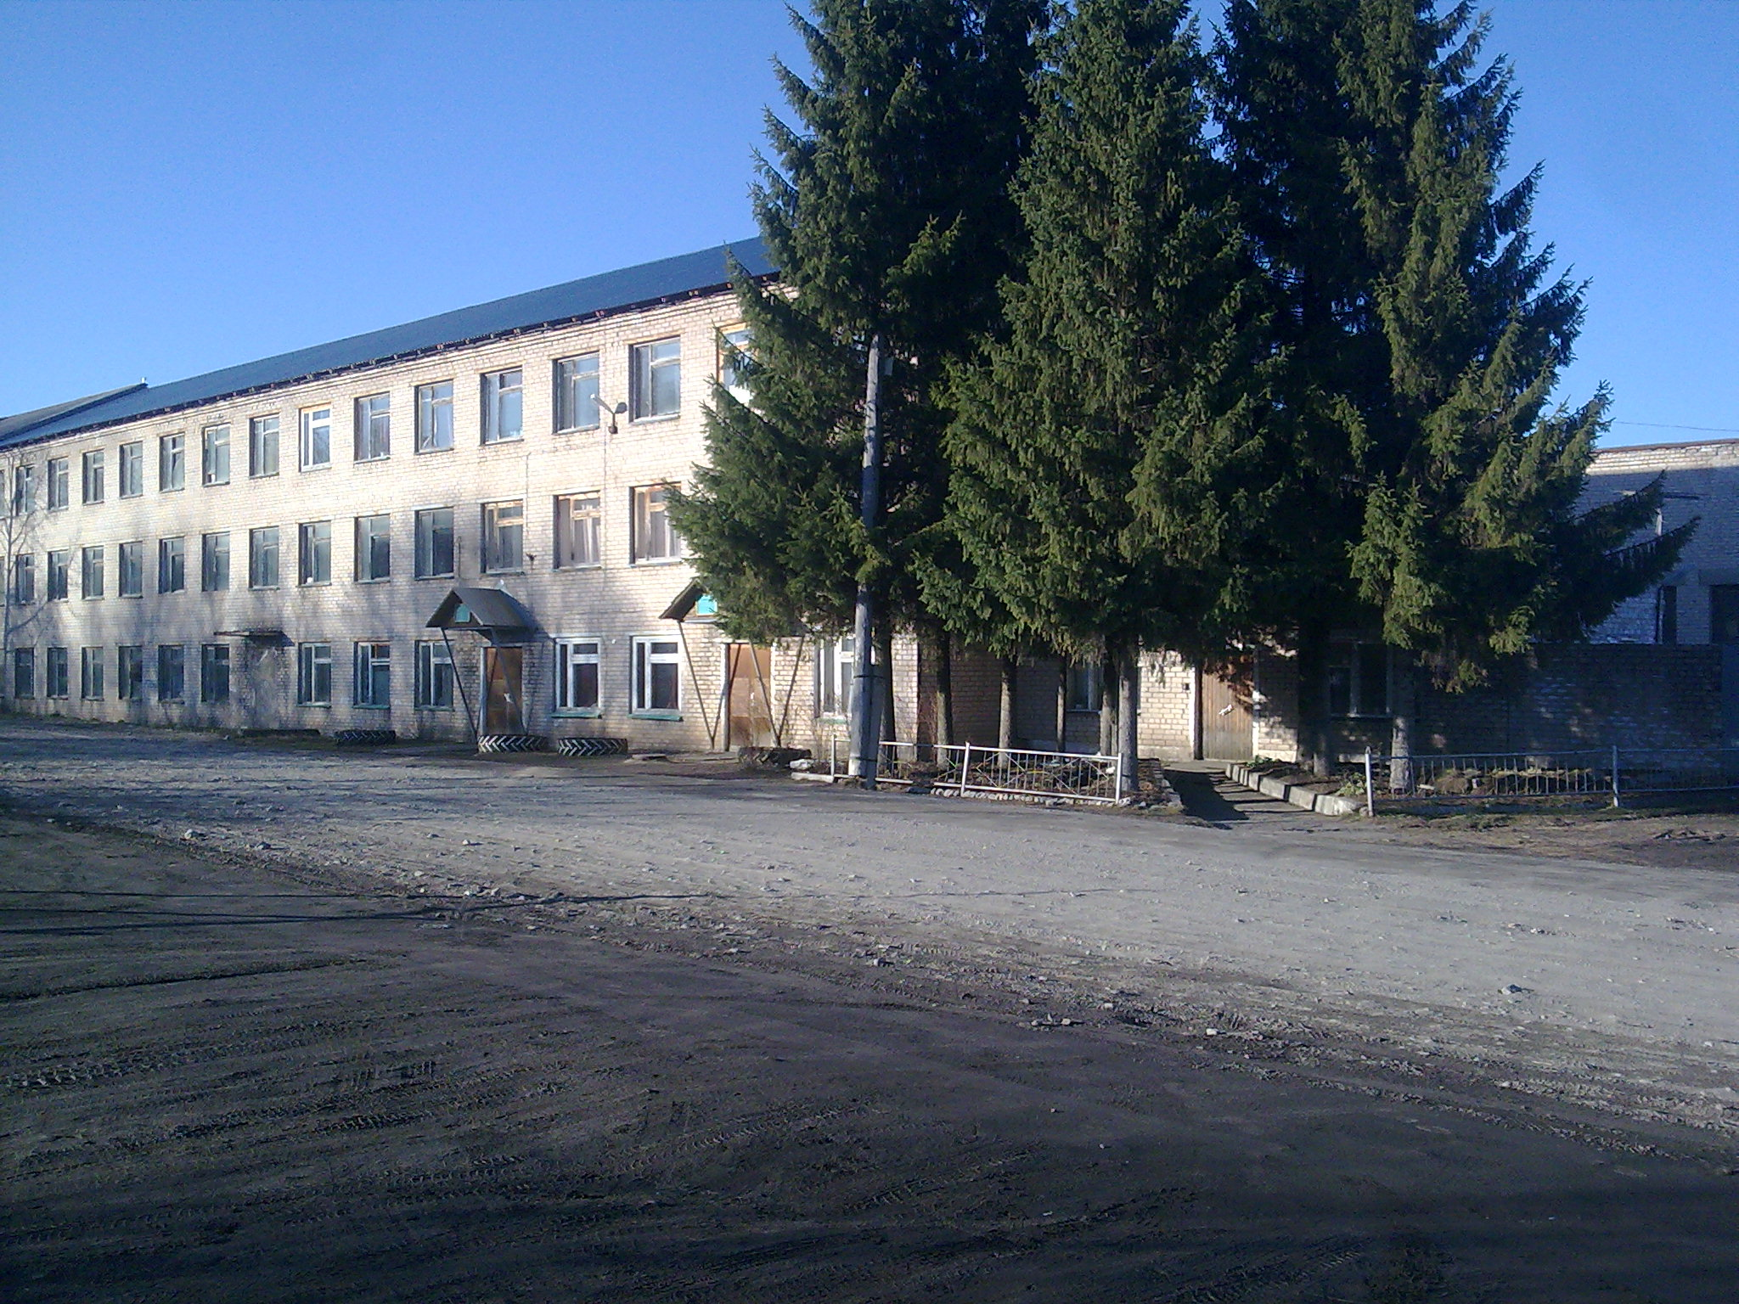

В конце 1994 года в связи с неустойчивой обстановкой в стране и ликвидацией предприятий архив стал пополняться документами по личному составу.

В 2010 году на хранение в архив поступили документы личного происхождения Литвинова Петра Николаевича, самодеятельного художника и писателя.

С сентября 2015 года документы архива размещаются в 2-х зданиях по адресам: ул.Садовая,10 и ул.Советская,14. Архив занимает площадь 343,4м2. В архиве на 01.01.2018. хранятся документы 145 фондов, в количестве 33830 ед.хр., в т.ч.:16651 ед. хр. управленческой доку-ментации,38 ед. хр. документов личного происхождения,17141 ед. хр. по лично-му составу.

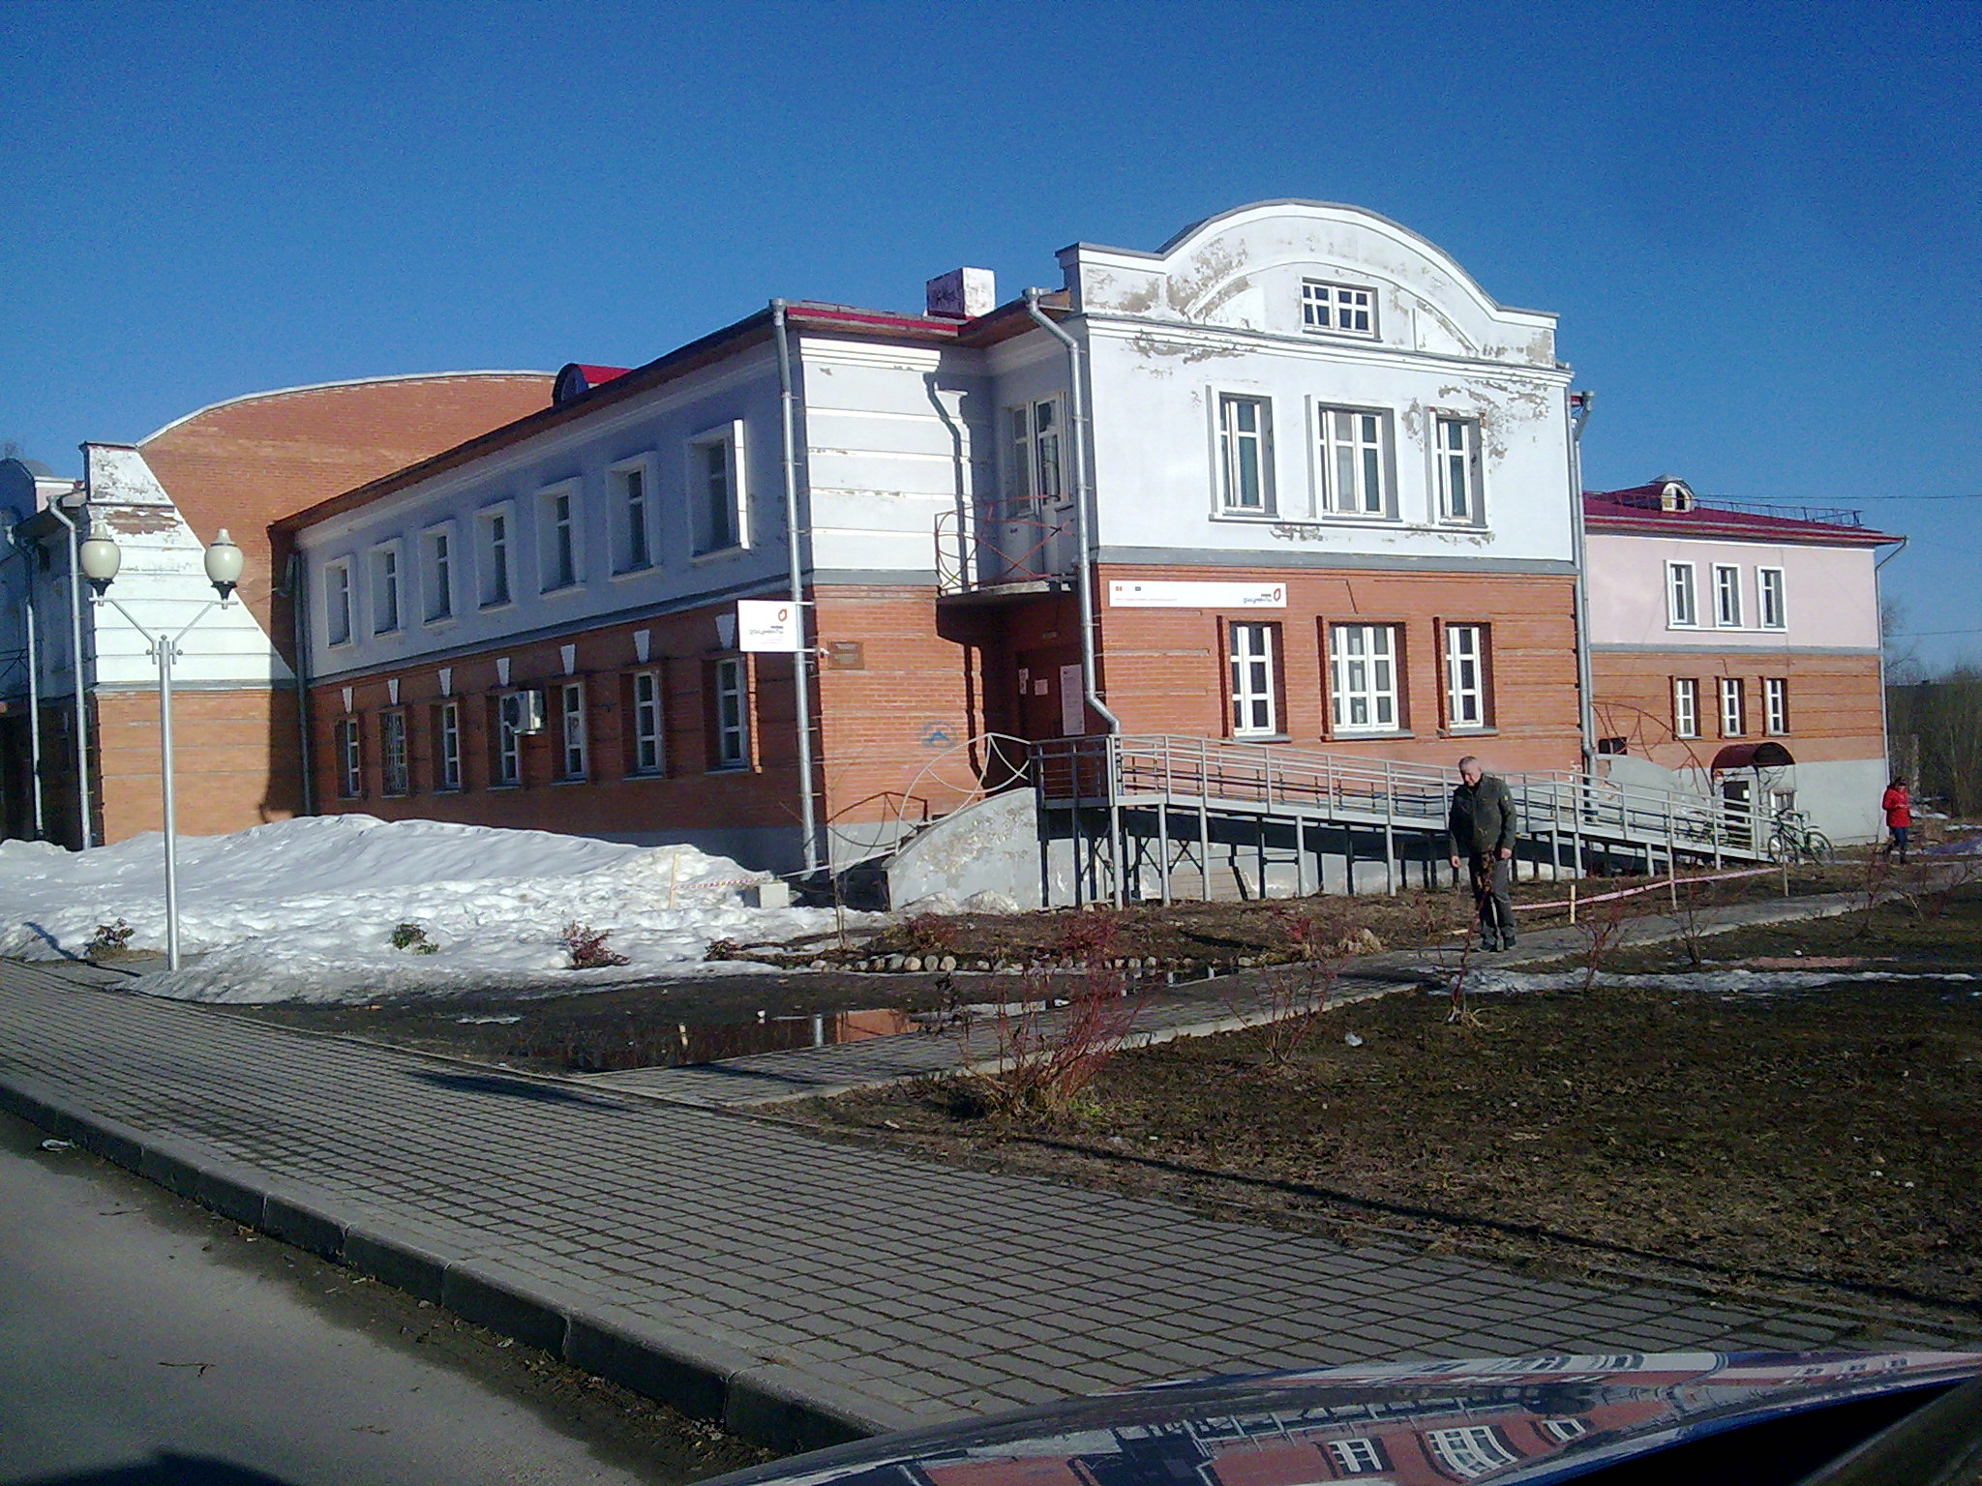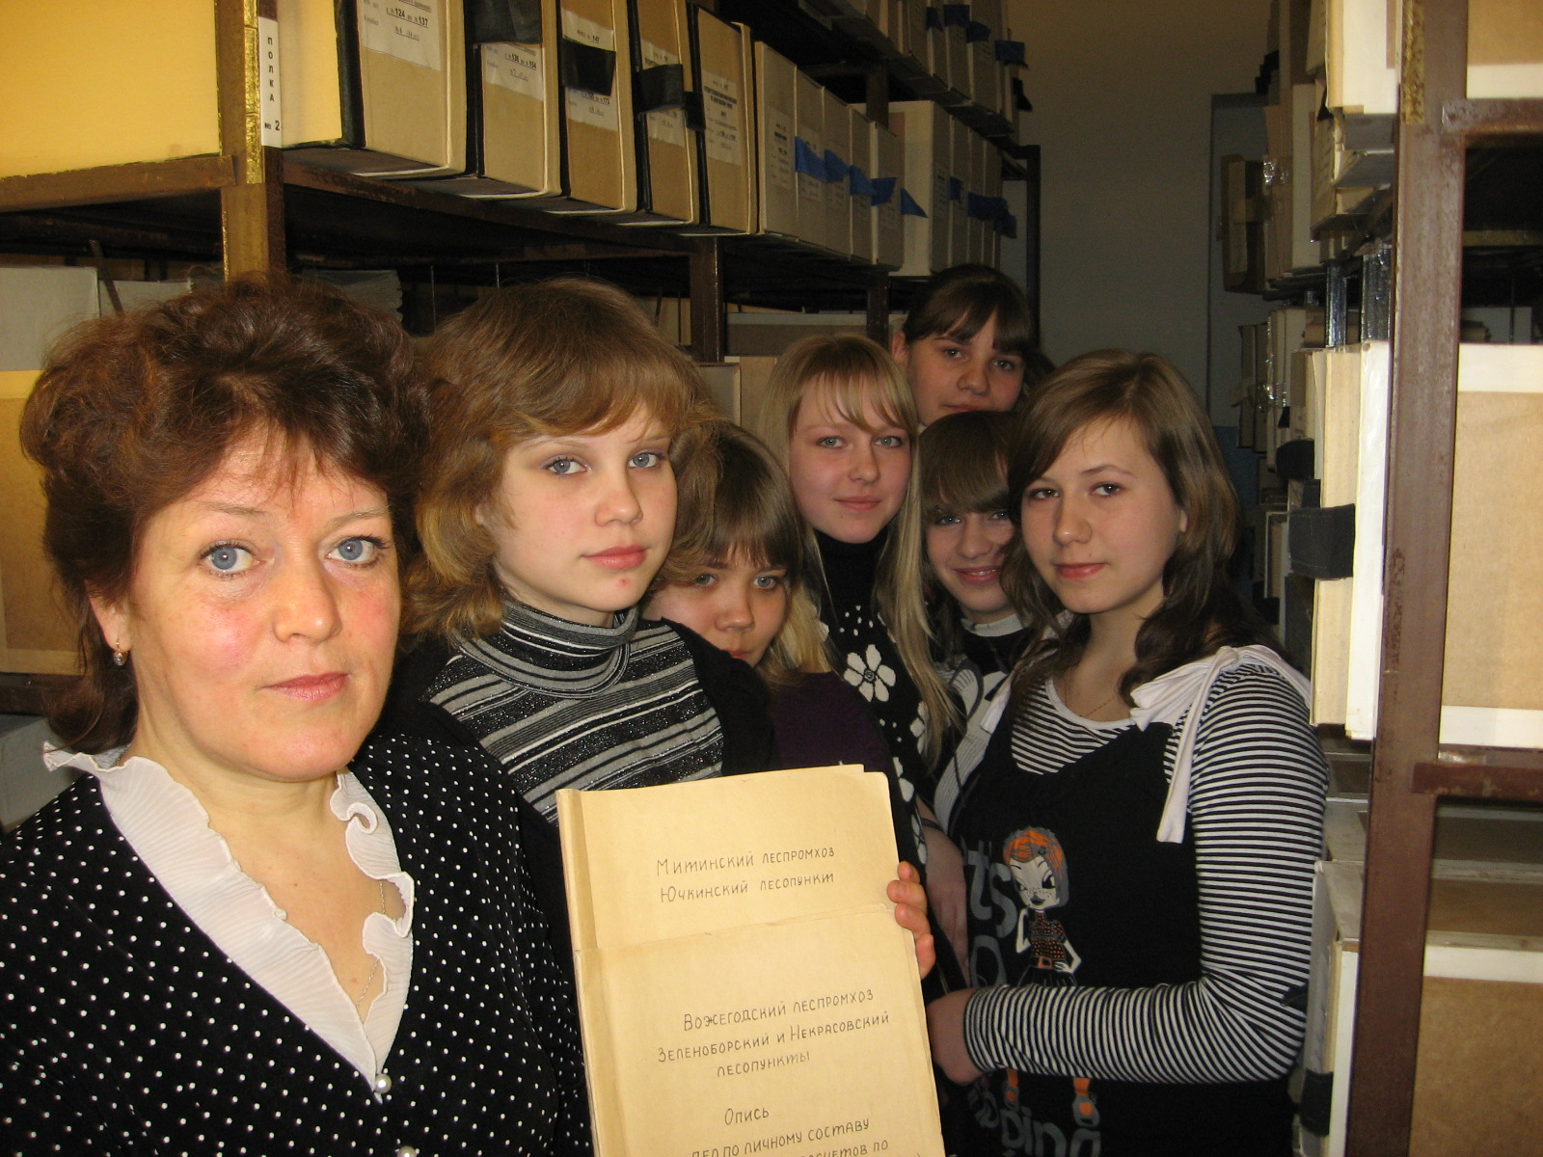

п.Вожега, ул.Садовая, 10

Архив ежегодно выполняет план работы на 100 %. Неоднократно награждался Благодарственными пись-мами Управления по делам архивов Вологодской области.

Сотрудники архива контролируют делопроизвод-ство организаций на территории района, оказывают методическую и практическую помощь в упорядочен-ности документов, постоянно проводят обучающие семинары для организаций, экскурсии для школь-ников, исполняют запросы по хранящимся в архиве документам, консультируют граждан.



Пантелеева Татьяна Леонидовна

проводит экскурсию для школьников



Становление Вожегодского архива происходило непросто, т.к. архивисты работали очень короткие сроки. Масштабная работа по постановке архивного дела в районе проделана Корпусовой Риммой Фёдо-ровной, проработавшей заведующим районным архивом 17 лет.

В настоящее время должность заведующего архи-вным отделом занимает Пантелеева Татьяна Леони-довна, работающая в архиве с 23 февраля 1995 года, архивистом отдела с 7 февраля 2018 года работает Кузнецова Анна Валериевна.

Корпусова

Римма Фёдоровна

Раздел подготовила Пантелеева Т.Л.